H. AYUNTAMIENTO CONSTITUCIONAL

SAN JUAN DE LOS LAGOS JALISCO

INFORME DE OBLIGACIONES DE LEY

Instituto de Transparencia e Información Publica (ITEI) C, Ant: Unidad de Transparencia Municipal
Presentes:

Su servidora Mtra. Marcela Becerra Villa actualmente Regidora Municipal de la presente administración encargada de las comisiones de Salud, Prensa y Difusión, Turismo y Cultura en cumplimiento de lo estipulado en su atento oficio numero 355-UT­ SJL-2016 de fecha 17 de noviembre 2016 , escrito mediante el cual se nos solicita a los regidores que integramos el actual Ayuntamiento entreguemos a la unidad de transparencia o a la secretaria del Ayuntamiento las actas de cada una de las sesiones en nuestras comisiones edilicias ,. así como un informe detallado de actividades durante nuestra gestión. Por tanto de la manera mas respetuosa me permito informar a usted lo siguiente:

OBLIGACIONES DE LEY COMO SERVIDOR PUBLICO

1. Antes de tomar protesta al cargo que ostento y para un mejor desempeño del mismo me inscribí y tome el curso de Escuela de Incidencia Política de Mujeres Líderes, el cual fue realizado en Lagos de Moreno Jalisco , con duración de 6 meses, con característica semipresencial en el cual la Asociación Nacional Cívica Femenina A.C . nos evaluada mediante una plataforma digital y una clase presencial , como finalización del mismo realizamos una investigación de la rendición de cuentas de los partidos políticos del presupuesto designado anualmente para la capacitación de mujeres políticas, la culminación del curso fue en Noviembre 2015. *(ANEXO DIPLOMA)

- Hasta el día de hoy las sesiones de cabildo llevadas a cabo son 28 y he asistido puntualmente y hasta el final de las mismas el 99%, registrando una inasistencia Justificada por motivos de la salud de un familiar .

- He realizado mi declaración patrimonial en tiempo y forma las declaraciones patrimoniales
de ley a las que estoy obligada como todo servidor publico.

- Participo activamente en las comisiones designadas en tiempo y forma .

ATENTAMENTE.

MTRA VILLA

REGIDORA MUNICIPAL
SAN JUAN DE LOS LAGOS JALISCO

H. AYUNTAMIENTO CONSTITUCIONAL
SAN JUAN DE LOS LAGOS JALISCO

INFORME DE ACTIV IDADES DE COMISION DE CULTURA

Instituto de Transparencia e Información Publica (ITEI) C, Ant: Unidad de Transparencia Municipal PRESENTE :
Hago de su conocimiento que en la Sesión Ordinaria de Ayuntamiento Número 02

celebrada el día 15 de Octubre 2015 , mediante el oficio 90/14-C/SG1511 en donde soy parte de la comisión de supervisión y apoyo de la semana Cultural María Izquierdo y Festival de muertos, se le hizo llegar a la Directora de casa de la Cultura Municipal Lic. Norma Elizabeth Macías Aguirre, el siguiente oficio ANEXO OFICIO

La respuesta a la petición anterior fue de forma personal y verbal la cual la directora nos informo que debido a la premura de dicho evento tenia planificado la presentación de los talleres de la misma casa de la cultura la cual estaba planeada realizar por una semana ,
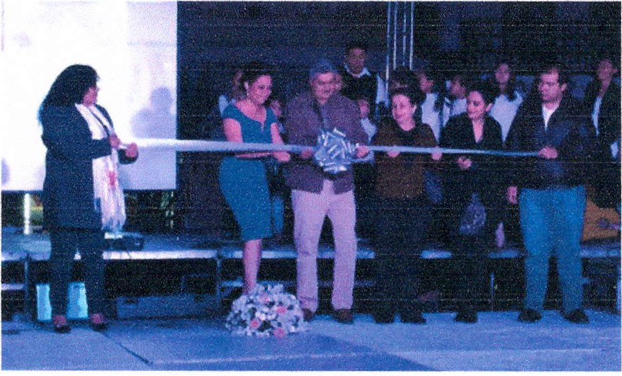lamentablemente se reprogramo las fechas del evento por las clemencias del clima, la cual fue realizada con mucho éxito en el mes de diciembre 2015.

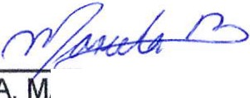ATENTAMENTE.

MTRA ARCELABECERRA VILLA REGIDORA MUNICIPAL DE CULTURA Y TURISMO
SAN JUAN DE LOS LAGOS JALISCO

CC. ARC HIVO

CC. TRA NSPARENCIA M UNI CI PAL

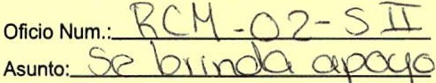PRESIDENCIA
H. AY UNTAMIENTO
CONSTITUCIONAL
LIC. NORMA 1-:l.lZJ\ BETII MJ\Cl/\SJ\GUIHI I·:
DIH. DI·: CUJ.TUR/\ MUNICIPAL
PIO·:SJ-:NTI·::

I.a q u e suscribe I.N. M.N.C. I·:D. Marcela Becerra Villa, en mi encargo de Regidora Com isionada de Cultura Municipal de ésta ciudad, dando cumplimiento al acuerdo estip u lado en la sesión ordinaria de ayuntamiento número 02 celeh rada el pasado jueves 1 5 de octub re del pr esc nle año, misma que usted ya Liene conocimiento med i<l nle los oficios números CJO /1'1·-C:/SG1511, 92/ H·C:jSG ·¡Sil en donde se nos com ision a a J¡,¡s compañeras regidoras /\driana Flores Zermeño y Ru th/\ rcelia Guliér rez Marlin, y a su servido ra l a su pervis ión y apoyo de la sema na cultural Mar ía Izquierd o, y <.1 su servidora en cua n to a lo q ue respecta al festival del día d e M u ertos, par< poster iorment e informar al ayunl< mienlo
sobre l a misma.

l s por ello, qu e n os ponemo s'' sus órdenes, ofreciéndole al pie de nuestras firmas nuestros n úmeros te lef ón i cos, para es ta r en comu n icació n constante en lod o c u a nto se requiera, as í mismo r1os gus laría saber por este m ismo medio en que otro tipo d e labores podemos apoya rl e.

De igua l forma nos permitimos sol ici tar a usted se nos en tregue cop ias de Lud a nula y factu ra
d e rnalerial, servicios, y gastos ext ras req ueridos para rea lización d e dichos eventos.

l·:n espera de su pronta respuesta a l presen te nos despedimos de usted quedando a sus ordenes para cu a lq uier duda o ac l a ració n .

1\ T 1·: N T 1\ M 1·: N T E
S/\N JUAN DI·: LOS 1./\COS j/\I.ISCO OCT lJBR I·:22j/.Cl15

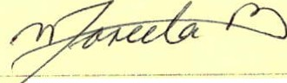!{ 1·:G 1 1) O 1{ 1\ C O M 1 S 1 O N 1\ D 1\ D 1·: C lJ 1. T U 1{ 1\

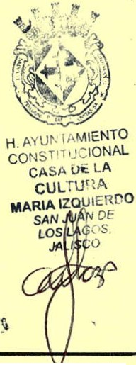I.N .M ..I ·:D. M/\RCEI./\ BJ-:CI·:HH/\ VI 1.1./\
T El.. Oficiné1 785391 (,y ce l. 395 1003160

oP - 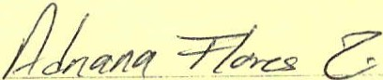

c:. IWT II /\RCELI/\ GUTII-:RI{I·:z M/\ RTIN
Ce!. '1·77306BB60

C.C:.Jl. /\I C IIIVO Y MINlJT/\ IWJ
C./\Dl{I/\N/\ FLORES ZERMI ÑO
Cel. 3CJ5 115020'/

CALLE SIMÓN HERNÁNDEZ NO. 1 COL. CENTRO SAN JUAN DE LOS LAGOS, JALISCO. C.P. 47000 Tel. (395) 785 0001 1 785 5060 1 785 0078 1 785 0118 1 725 2840

